Inpro zakończyło budowę inwestycji Czwarty Żagiel
Inpro, trójmiejski deweloper, zakończył realizację budynku miesiąc przed planowanym terminem. Jest to najszybciej wybudowana inwestycja w 25-letniej historii Inpro. Inwestycję ukończono w ciągu 19 miesięcy. Przekazywanie mieszkań rozpocznie się w pierwszej połowie grudnia 2014 r. Sprzedanych zostało już ponad 70% mieszkań.

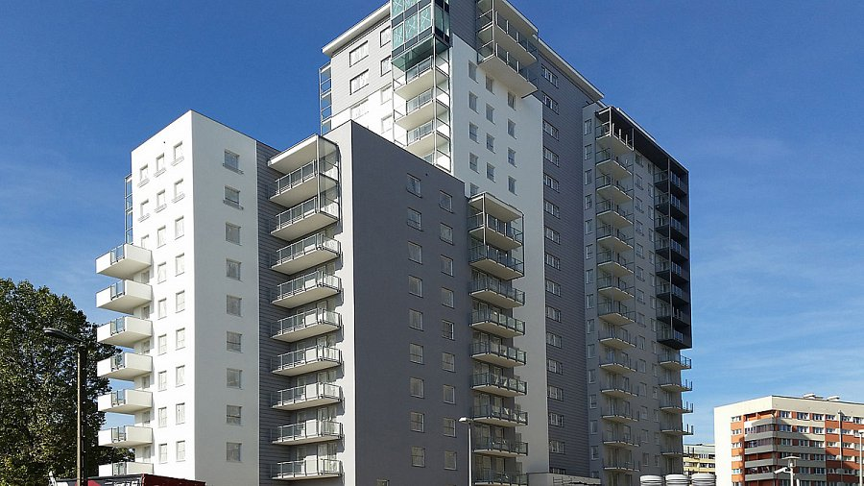
Czwarty Żagiel to nowoczesny budynek zlokalizowany na Gdańskim Przymorzu przy ul. Olsztyńskiej, blisko centrów handlowych oraz Parku Reagana, w odległości 1,5 km od morza. Do centrum Sopotu i Gdańskiej Starówki jest zaledwie 5 km. Tuż obok znajduje się szkoła, przychodnia, sklepy oraz przystanek autobusowy, pozwalający m.in. na szybki dojazd do stacji SKM. Niewątpliwym udogodnieniem dla rodziców jest przedszkole, które znajduje się na terenie sąsiadującego osiedla Trzy Żagle i przeznaczone jest w pierwszej kolejności dla najmłodszych mieszkańców inwestycji Inpro.
Inwestycja Inpro wyposażona jest w przestronne i nasłonecznione tarasy, które zapewnią przepiękny widok na Zatokę Gdańską oraz wzgórza morenowe Trójmiejskiego Parku Krajobrazowego. Dla bezpieczeństwa mieszkańców deweloper zadbał o całodobowy monitoring, a dla wygody zaprojektowano dwie hale garażowe i indywidualne piwnice w podziemnych kondygnacjach.
W ramach inwestycji Czwarty Żagiel znajdują się 144 lokale mieszkalne o powierzchniach od 40 mkw. do 109 mkw. PUM wynosi 7.889,50 mkw. Ceny mieszkań rozpoczynają się od 5.100 zł netto za mkw. W sprzedaży pozostało 39 mieszkań. Deweloper zakończył budowę inwestycji miesiąc przed planowanym terminem. Przekazywanie lokali rozpocznie się w pierwszej połowie grudnia br.

